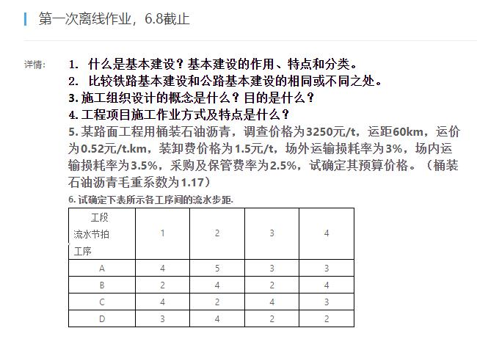答：

1. 基本建设是指[国民经济](https://baike.baidu.com/item/%E5%9B%BD%E6%B0%91%E7%BB%8F%E6%B5%8E/6135834?fromModule=lemma_inlink" \t "https://baike.baidu.com/item/%E5%9F%BA%E6%9C%AC%E5%BB%BA%E8%AE%BE/_blank)各部门为发展生产而进行的[固定资产](https://baike.baidu.com/item/%E5%9B%BA%E5%AE%9A%E8%B5%84%E4%BA%A7/988825?fromModule=lemma_inlink" \t "https://baike.baidu.com/item/%E5%9F%BA%E6%9C%AC%E5%BB%BA%E8%AE%BE/_blank)的扩大再生产，即国民经济各部门为增加固定资产而进行的建筑、购置和安装工作的总称，例如公路、铁路、桥梁、学校和各类工业及[民用建筑](https://baike.baidu.com/item/%E6%B0%91%E7%94%A8%E5%BB%BA%E7%AD%91/7469813?fromModule=lemma_inlink" \t "https://baike.baidu.com/item/%E5%9F%BA%E6%9C%AC%E5%BB%BA%E8%AE%BE/_blank)等工程的新建、改建、扩建、恢复工程，以及[机器设备](https://baike.baidu.com/item/%E6%9C%BA%E5%99%A8%E8%AE%BE%E5%A4%87/4005518?fromModule=lemma_inlink" \t "https://baike.baidu.com/item/%E5%9F%BA%E6%9C%AC%E5%BB%BA%E8%AE%BE/_blank)、车辆船舶的购置安装及与之有关的工作，都称之为基本建设。基本建设的类型主要包括：①按建设的性质分为[新建项目](https://baike.baidu.com/item/%E6%96%B0%E5%BB%BA%E9%A1%B9%E7%9B%AE/4289731?fromModule=lemma_inlink" \t "https://baike.baidu.com/item/%E5%9F%BA%E6%9C%AC%E5%BB%BA%E8%AE%BE/_blank)、[扩建项目](https://baike.baidu.com/item/%E6%89%A9%E5%BB%BA%E9%A1%B9%E7%9B%AE/4289774?fromModule=lemma_inlink" \t "https://baike.baidu.com/item/%E5%9F%BA%E6%9C%AC%E5%BB%BA%E8%AE%BE/_blank)、[改建项目](https://baike.baidu.com/item/%E6%94%B9%E5%BB%BA%E9%A1%B9%E7%9B%AE/4289889?fromModule=lemma_inlink" \t "https://baike.baidu.com/item/%E5%9F%BA%E6%9C%AC%E5%BB%BA%E8%AE%BE/_blank)、[迁建项目](https://baike.baidu.com/item/%E8%BF%81%E5%BB%BA%E9%A1%B9%E7%9B%AE/4289981?fromModule=lemma_inlink" \t "https://baike.baidu.com/item/%E5%9F%BA%E6%9C%AC%E5%BB%BA%E8%AE%BE/_blank)和[恢复项目](https://baike.baidu.com/item/%E6%81%A2%E5%A4%8D%E9%A1%B9%E7%9B%AE/4289943?fromModule=lemma_inlink" \t "https://baike.baidu.com/item/%E5%9F%BA%E6%9C%AC%E5%BB%BA%E8%AE%BE/_blank)。②按建设的经济用途分为生产性基本建设和[非生产性基本建设](https://baike.baidu.com/item/%E9%9D%9E%E7%94%9F%E4%BA%A7%E6%80%A7%E5%9F%BA%E6%9C%AC%E5%BB%BA%E8%AE%BE/9747293?fromModule=lemma_inlink" \t "https://baike.baidu.com/item/%E5%9F%BA%E6%9C%AC%E5%BB%BA%E8%AE%BE/_blank)。生产性基本建设是用于[物质生产](https://baike.baidu.com/item/%E7%89%A9%E8%B4%A8%E7%94%9F%E4%BA%A7/9716240?fromModule=lemma_inlink" \t "https://baike.baidu.com/item/%E5%9F%BA%E6%9C%AC%E5%BB%BA%E8%AE%BE/_blank)和直接为物质生产服务的项目的建设，包括工业建设、建筑业和地质资源勘探事业建设和农林水利建设；
2. 公路工程和铁路工程在构建过程中有一些相似之处，但也有许多不同之处。相似之处：在建设过程中，都需要进行土地勘测、规划设计、招标采购、施工管理等工作。在施工过程中，都需要进行基础设施建设、桥梁隧道建设、路面建设等工作。在建设过程中，都需要考虑到环境保护、污染防治、交通安全等问题。不同之处：建设范围不同：公路工程建设的是道路，而铁路工程建设的是铁路。交通工具不同：公路工程建设的道路主要用于汽车、卡车和公共汽车等机动车的通行，而铁路工程建设的铁路主要用于火车的运行。路基结构不同：公路工程建设的道路主要由路基、路面和路肩组成，而铁路工程建设的铁路主要由轨道、支架、沟槽和钢轨组成。
3. 施工组织设计:从工程的全局出发,按照客观的施工规律和当时当地的具体条件,统筹考虑施工活动中的人力、资金、材料、机械和施工方法这五个主要因素后,对整个工程的施工进度和资源消耗等做出的科学而合理的安排。施工组织研究的目的是:从人力、资金、材料、机械和施工方法这五个主要因素进行科学而合理的安排,使之在一定的时间和空间内,得以实现有组织、有计划、均衡地施工,使整个工程在施工中取得时间上消耗少、工期短;质量上精度高、功能好;经济上资金省、成本低。任务:确定开工前必须完成的各项准备工作;计算工程量、合理部署施工力量、确定劳动力、机械、材料等的需要量和供应方案;确定施工方案,选择施工机具;安排施工顺序,编制施工进度计划;确定工地上的设备停放场、料场、仓库、办公室、预制场地等的平面布置;制定确保工程质量及安全生产的有效技术措施。

4、作业方式:顺序作业法、平行作业法、流水作业法。特点:顺序作业法:总工期长,

劳动力需要量较少,周期起伏不定。材料供应作业班组的作业是间歇的, 在工种和技工的使

用上形成极大的不合理。平行作业法:总工期短,劳动力需要量增加,设备、机具供应不易

实现,出现人力高峰,易形成窝工,增加生活福利设施的支出,材料供应集中而间歇。流水

作业法:工期适中,劳动力得到合理的利用, 避免了短期内的高峰现象,在整个施工期内显

得均衡一致。当各专业队都进入流水作业后, 机具和材料的供应与使用都稳定而均衡。

5、(1)单位运费=运价率*运距*单位毛重=0.52*60*1.17=36.5(元/t)  
(2)运杂费=单位运费+装卸费=36.5+1.5=38(元/t)  
(3)沥青预算价格=(材料原价+运杂费)*(1+场外运输损耗率)*(1+采购及保管费率)=(3250+38)*(1+3%)*(1+2.5%)=3471.31(元/t)

6.求流水步距

BAB=max｛4 ,7 ,6 ,7｝=7d BBC= max｛2 ,2 ,2 ,2｝=2d

BCD= max｛4,3 ,3 ,4｝=4d